KATA PENGANTAR

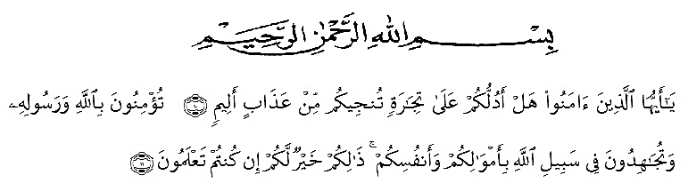

Artinya:“Hai orang-orang yang beriman, sukakah kamu Aku tunjukkan suatu perniagaan yang dapat menyelamatkan kamu dari azab yang pedih? (yaitu) kamu beriman kepada Allah dan Rasul-Nya dan berjihad di jalan-Nya dengan harta dan jiwamu, itulah yang lebih baik bagimu jika kamu mengetahuinya.”
(QS. ash-Shaff: 10-12).

Alhamdulillah, segala puji dan syukur penulis ucapkan kehadirat Allah SWT yang telah melimpahkan rahmat dan karunia-Nya turunlah segala kebaikan dan dengan taufik-nya tercapailah segala tujuan.
Shalawat dan salam semoga senantiasa tercurah kepada Rasulullah SAW. sebagai pendidik dan pembawa petunjuk bagi umat manusia. Dan salam juga terlimpahkan kepada keluarga Nabi SAW., para sahabatnya dan orang yang mengikutinya dengan baik sampai Hari Pembalasan.
Dengan izin Allah SWT, penulis mampu menyelesaikan skripsi yang berjudul, Kemampuan Penggunaan Metode Pembelajaran Kooperatif Dalam Menceritakan Isi Berita Melalui Audio-Visual Tahun Pembelajaran 2018-2019. Penyusunan skripsi penelitian ini adalah untuk memenuhi tugas akhir semester dan merupakan salah satu persyaratan mendapatkan gelar S.Pd
Penyelesaian skripsi ini dapat terlaksana dengan baik berkat dukungan dari banyak pihak. Untuk ini peneliti mengucapkan terima kasih kepada:
- Bapak H. Hardi Mulyono, S.E., M.A.P., selaku Rektor Universitas Muslim Nusantara Al-Washliyah Medan.
- Bapak Drs. M Ayyub Lubis, M.Pd., Ph.D., selaku Dekan Fakultas Keguruan dan Ilmu Pendidikan Universitas Muslim Nusantara Al-Washliyah Medan.
- Bapak Sutikno, M.Pd., Ph.D., selaku Ketua Program Studi Pendidikan Bahasa Sastra dan Indonesia Universitas Muslim Nusantara Al-Washliyah Medan.
- Seluruh dosen dan staf pegawai prodi PBSI FKIP Universitas Muslim Nusantara Al-Washliyah Medan yang telah membantu dalam memenuhi segala persyaratan untuk segala sesuatunya.
- Bapak Dr. Shafwan Hadi Umry, M.Hum., selaku dosen Pembimbing I yang telah banyak membantu dan memberikan bimbingan serta arahan dalam penulisan karya ilmiah skripsi ini hingga selesai.
- Bapak Fata Ibnu Hajar, S.Pd., M.Pd., selaku dosen Pembimbing II yang telah banyak membantu dan memberikan bimbingan serta arahan dalam penulisan karya ilmiah skripsi ini hingga selesai.
- Kedua orang tua yang paling istimewa serta keluarga tercinta, Alm. Ayahanda Zubir Harahap, Ibunda Masderlan Siregar yang telah mencurahkan kasih sayang, medoakan, membimbing, memberi motivasi, mendidik, serta memberikan dukungan material spiritual tanpa mengenal lelah dan mengharapkan balas jasa.
- Saudara sekandung Mahyun Harahap, Mhd. Zainuddin Harahap, Rosmaida Hapni Harahap, Susi Anna Bulan Harapan, Sehat Halomoan Harahap, terimakasih telah membantu penulis dalam membuat skripsi ini.
- Sekolah MTs Ex Pga Proyek Univa Medan telah membantu penulis dalam menjalankan penelitian ini.
- Teman – teman PBSI 2015 dan khususnya teman PBSI-B yang telah bersedia mendengarkan keluh kesah penulis, memberikan informasi, serta mendoakan penulis dalam menyelesaikan skripsi ini.
- Teman seperjuangan di Universitas Muslim Nusantara Al-Washliyah Medan terkhusus Riri Endang Fitri, Dila Afrilianda, Siti Marsella Winanda, Nurul Hasanah Sikumbang, Latifah Tanjung, dan Siti Fatimah Siregar selalu membantu penulis, semoga kebaikan teman-teman semua dibalas oleh Allah SWT karena penulis tidak mampu membalasnya.
- Ibu Sarahjuni selaku ibu kost atau orangtua kedua yang telah menjaga, merawat, dan memotivasi penulis untuk menyelesaikan skripsi ini.
Akhir kata, semoga skripsi ini bermanfaat bagi kita semua. Semoga Allah membalas semua kebaikan. jazakallah khairon kasiron.
Wassalamu’alaikum Wr.Wb
Medan, April 2019
Penulis,

Rahmad Halomoan Harahap

